营运部发〔2014〕078号 签发人：蒋玮
关于门店宣传物料的使用通知
各门店：
为统一门店形象，规范门店宣传物料的使用，现营运部整理相关物料的使用规定，请门店参照要求对门店现有的错误进行整改。
- 插卡
1、使用准则
①分类：
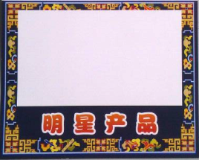（示图一） 此插卡只能用于宣传“藏药活动”
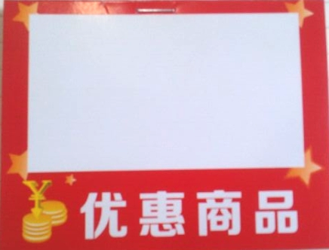（示图二）此插卡只能用于宣传“特价商品”
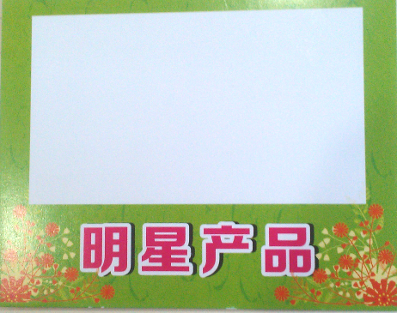（示图三）此插卡只能用于“当月促销活动商品”或“新上市商品”、“当月主推商品”
②绿色插卡资料用粉红色A4纸打印；藏药专用插卡与红色插卡资料用浅黄色A4纸打印。

2、陈列位置
① 以上3种插卡，只允许放置在矮柜自选式货架上方第一二三层、高柜货架视角平行线的一二三层和处方玻璃前柜。
②插卡不得放置于堆头、花车！
③处方玻璃前柜陈列方式:为保证处方玻璃柜的整洁，不能用透明胶将插卡粘贴在前玻璃窗上。陈列方式如图：
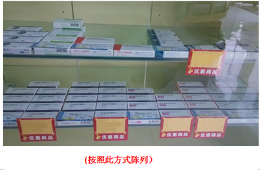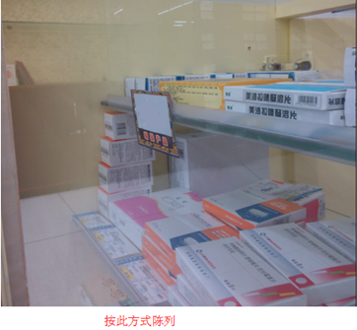
④ 此类型处方柜玻璃背柜不使用任何插卡。
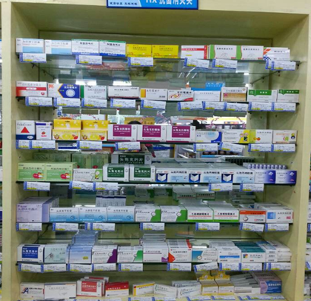
⑤插卡资料大小要与插卡空白处大小符合。
⑥重点宣传语字体大小要比其他字体更突出。
⑦绿色插卡资料用粉红色A4纸打印。藏药专用插卡与红色插卡资料用浅黄色A4纸打印。

- 爆炸花
- 使用准则

只能用于宣传促销信息。

- 陈列位置
①爆炸花只允许放置在堆头、花车上使用，不得放置在货架上！如图：
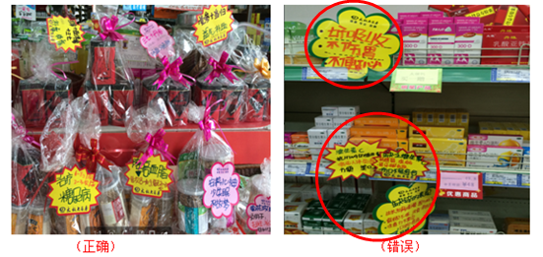
- POP
- 使用准则
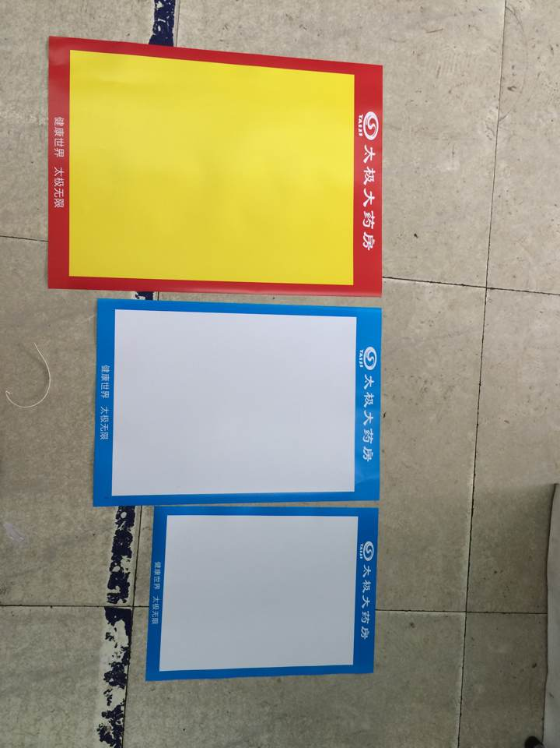
大号POP
中号POP
小号POP
大号POP —— 只用书写特价商品信息，张贴在橱窗,只能使用正红色和黑色POP
笔书写。
中号POP —— 店内上方，写相对商品促销活动
小号POP —— 花车、货架、处方柜前柜台面上、中药

- 陈列位置
大号POP —— 张贴在橱窗，腰线上方
中号POP —— 悬挂店堂内，相对商品促销活动
小号POP —— 用POP支架陈列于花车上、货架上、处方前柜台面上

3、每张POP的右下角必须书写POP负责人姓名和POP悬挂时间。（见下图）
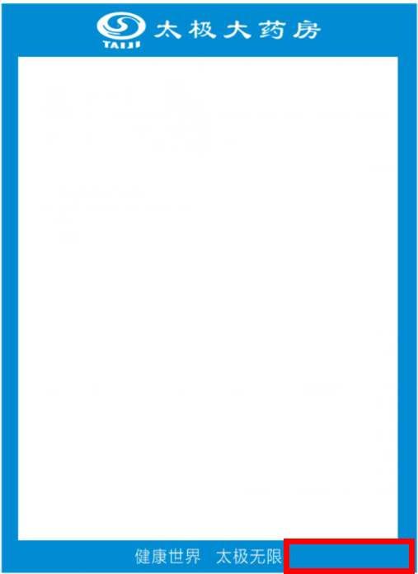

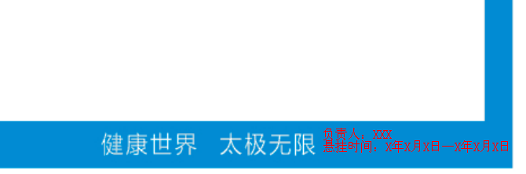

- T型强磁展示架
- 使用准则
根据营运部提供的宣传内容，进行宣传
- 陈列位置 —— 只允许放置收银台区域

- 花车
花车分两种类型的花车：厂家赞助的带有厂家广告的花车、公司配备的花车
- 使用准则
厂家花车或公司配备的花车，均陈列“当季热销商品”、“促销活动商品”
注意事项：
厂家花车，门店做“限时抢购”活动，需用喷绘纸将广告遮挡。非活动时间，可不用遮挡广告。
- 陈列位置
- 平时：花车陈列进门处显眼位置或收银台附近。
- 活动期间：如门店在执行“限时抢购”、“单店活动”、“广场活动”，要求花车摆放在店门口/门外。

- 当月厂家活动产品
1、当月厂家活动产品必须使用插卡或者爆炸花进行宣传。
2、如果厂家活动产品放置于货架上，就只能使用插卡进行宣传；如果放置于花车、堆头，就只能使用爆炸花进行宣传。
3、活动时间停止立即撤下爆炸花或插卡。

七、处罚
请各门店严格按照以上要求执行，营运部将不定时对门店进行抽查，发现未按照此操作执行的门店，将对门店进行5元/张的处罚。

四川太极大药房连锁有限公司营运部
二O一四年四月二十一日

主题词： 门店 宣传物资 使用 通知
四川太极大药房连锁有限公司 2014年4月21日印发
打印：陈晓莉 核对：谭莉杨 （共印2份）

